Открытый международный конкурс творческих, учебно-образовательных, исследовательских, научно-популярных и методических проектов “ECO Life 2021”.

Тема работы

«Изменения климата и его последствия»

Подготовил:
Аликин Яков Александрович

2020-2021 учебный год
Оглавление
Введение ……………………………………………………………….2
Основная часть…………………………………………………………3
Заключение……………………………………………………………..11
Список литературы…………………………………………………….12
Приложения ……………………………………………………………13

ВВЕДЕНИЕ
Выбор темы исследования
По телевизору я увидел видео о гигантской трещине в шельфовом леднике Бранда в Антракте. Её длина 40 кл. Исследователи со станции Halley IV обнаружили ее 31.10.2016, причина глобальное потепление.
Сравнивая среднюю температуру времён года, я заметил, что наши зимы и вёсны становятся теплее, а погода – всё более изменчивой и непредсказуемой. В результате моих наблюдений возникла тема исследования «Изменения климата и его последствия»
Цель работы: исследовать изменение климата на примере метеорологических наблюдений ,проанализировать некоторые последствия глобального потепления климата своей территорию
В работе применялись следующие методы географических
исследований: анализа и сбора информации, картографический,
обработки таблично-статистических материалов, исследовательский

Задачи: Наблюдение и анализ месячного и годового хода температура и определить возможные последствия для данной местности при глобальном потеплении климата.
Гипотеза: изменение климата — явление глобального масштаба, изменения, происходящие в климатической системе нашей местности, значительны и могут привести к отрицательным последствиям для всего живого, и связано с деятельностью человека.
Объект исследования: экология
Предмет исследования: изменение климата и причины происходящих процессов.
База исследования: территория Якутии
Методы исследования:
Анализ научной литературы; наблюдение; анкетирование; сравнение; обобщение.

ОСНОВНАЯ ЧАСТЬ
Поставив перед собой столь серьёзный вопрос и изучив соответствующий материал, я решил узнать, действительно ли климат нашей планеты и нашей территории меняется. Для этого я провёл социологическое исследование: попросил родителей, знакомых, соседей, старожил нашего города, своих одноклассников ответить на вопросы моей анкеты (Приложение 1).
В анкетировании приняло участие 40 человека. Результаты анкетирования я занес в таблицу №1.
Замечаете ли вы изменения, происходящие в климатической системе Земли? |  | В чём на ваш взгляд проявляются климатические изменения? |  |  | Согласны ли вы с утверждением, что Якутии глобальное потепление принесёт только пользу? |  | Знаете ли вы о последствии потепления климата в зоне вечной
да | нет | Погода более изменчива | Уменьшение дней с низкой температурой в зимние месяцы | Климатические  катастрофы | да | нет | да | Нет
40 | - | 13 | 22 | 5 | 18 | 22 | 8 | 32

Из результатов таблицы №1 понятно, что проблема потепления климата существует. С ней знакомы все участники моего опроса. Но ответы на вопрос №3 разделились почти поровну, а на вопрос №4 большинство не смогло ответить.
Поэтому, я решил более подробно исследовать данную тему и привлечь своих одноклассников к обсуждению этой проблемы. На мой выбор повлияло несколько факторов:
- Якутия – самая большая территория с многолетней мерзлотой России
- последствия климатических изменений наиболее заметны северных районах
Что с того, что климат меняется? Научные данные говорят нам о том, что в истории Земли климат менялся неоднократно.
Да, климат в прошлом менялся, и даже сильнее, чем сейчас. Но никогда прежде он не менялся так быстро.
Глобальное потепление — процесс постепенного увеличения среднегодовой температуры атмосферы Земли и Мирового океана.
Якутия — край вечной мерзлоты. Летнего тепла хватает лишь для того, чтобы верхнийслой почвы оттаял на глубину 1-3 м. Вся органическая жизнь в основном сосредоточена воттаявшем, так называемом деятельном слое почвы. На большей глубине даже в конце лета температуры не поднимаются выше 0°С.
Резко континентальный климат Якутии определяется географическим положением на северо-востоке Азии.
Влияние формы рельефа на суточный ход температуры состоит в следующем: дневное нагревание и ночное охлаждение воздуха минимальное над выпуклыми формами рельефа (возвышенность) и максимальное над вогнутыми (долина, котловина). Такой характер изменения температуры зависит от степени местного усиления вертикального перемешивания воздуха, а также скопления более плотного холодного воздуха в ночное время в котловинах и долинах.
Из постоянно действующих факторов первым и очень важным является географическая широта. От неё зависит зональность в распределении элементов климата, в том числе температуры воздуха. Таким образом, приток солнечной радиации на единицу площади земной поверхности, зависит, в первую очередь, от высоты солнца над горизонтом, продолжительности дня и угла падения солнечных лучей, т.е. от географической широты места и времени года.
Из многочисленных исследований, проведенных в области изучения суточного хода температуры воздуха, известно, что величина суточных амплитуд и ход температуры воздуха в течение суток меняются в зависимости от многих факторов. Эти факторы можно разделить на две группы: постоянно действующие и меняющиеся со временем. Все эти факторы действуют одновременно и взаимообусловлено. Однако каждый из них по-разному влияет на изменения температуры воздуха в течение суток.
Не менее решающим фактором при этом является и высота над уровнем моря. Известно, что высота влияет как на уменьшение амплитуд, так и на смягчение колебаний их в течение года.
При этом с увеличением высоты эта картина проявится более отчетливо. Например, на высоте до двух км ещё прослеживается суточный ход температуры воздуха, а в более высоких слоях тропосферы, куда турбулентный теплообмен мало распространяется, суточный ход температуры очень сглажен, а наступление максимумов и минимумов запаздывает.
Средняя амплитуда температура воздуха в Нижнем Куранахе .
Год | месяц | Средяя tᵒ воздуха в Нижнем Куранахе
2003 | Январь | -38ᵒ
 | Март | -15ᵒ
 | Июль | +22ᵒ
 | Октябрь | -18ᵒ
2010 | Январь | -41ᵒ
 | Март | -18ᵒ
 | Июль | +24ᵒ
 | Октябрь | -8ᵒ
2014 | Январь | -39ᵒ
 | Март | -17ᵒ
 | Июль | +27ᵒ
 | Октябрь | -7ᵒ
2016 | Январь | -32ᵒ
 | Март | -14ᵒ
 | Июль | +25ᵒ
 | Октябрь | -5ᵒ

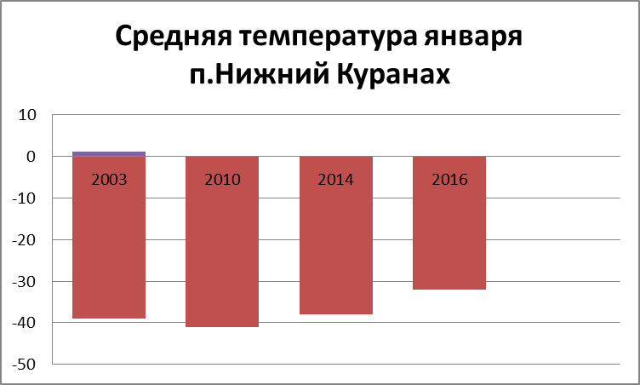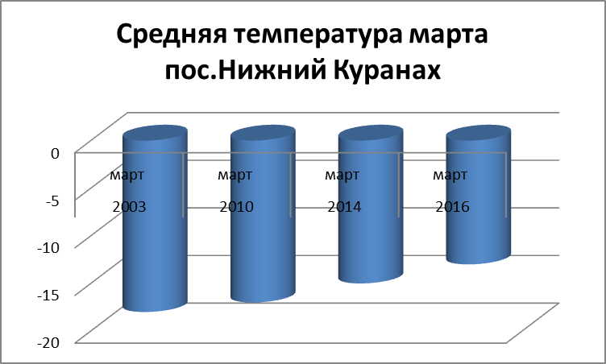
Инструментальные наблюдения
месяц | Абсолют. минимум | Средний минимум | Средняя | Средний максимум | Абсолют. максимум
Январь | -61.0 (1936) | -33.9 | -30.4 | -26.7 | -5.6 (2007)
Февраль | -56.9 (1946) | -29.2 | -25.0 | -20.6 | -1.2 (1960)
Март | -49.8 (1954) | -21.2 | -15.8 | -10. 6 | 7.4 (2011)
Апрель | -37.0 (1966) | -9.8 | -4.8 | -0. 1 | 17.6 (1943)
Май | -21.6 (1946) | -0.4 | 4.6 | 9.8 | 28.1 (2006)
Июнь | -6.4 (1940) | 7.6 | 13.4 | 19.5 | 34.6 (1954)
Июль | -3.7 (1937) | 10.9 | 16.1 | 21.8 | 34.8 (1954)
Август | -8.0 (1937) | 7.9 | 13.0 | 18.8 | 32.5 (1949)
Сентябрь | -19.2 (1964) | 0.2 | 4.5 | 9.3 | 26.3 (2010)
Октябрь | -38.7 (1952) | -10.9 | -7.1 | -3.0 | 17.7 (1950)
Ноябрь | -50.8 (1952) | -24.8 | -21.2 | -17.5 | 4.6 (1978)
Декабрь | -57.9 (1952) | -33.1 | -29.8 | -26.3 | -1.8 (1981)

Актированные дни по приказу МБОУ СОШ №4п. Нижний Куранах
ГОД | МЕСЯЦ | ДНИ | ОБЩ КОЛ-ВО ДНЕЙ
2014 | ДЕКАБРЬ | 22,23 | 2
2015 | ЯНВАРЬ | - | -
2015 | ДЕКАБРЬ | - | -
2016 | ДЕКАБРЬ | 6,7,8 | 3
2016 | ЯНВАРЬ | 19,20 | 2
Вывод холода накапливается меньше приводит к изменению многолетней мерзлоты.
Что же влияет на потепление климата?
Учёные мира внимательно исследуют состояние планеты и приходят к выводу, что одним из мощных факторов потепления является образ жизни человека. В результате хозяйственной деятельности в атмосфере увеличивается концентрация парниковых газов. Эти газы создают «парниковый эффект», который приводит к росту температуры Земли. Рост концентрации этих газов связан с хозяйственной деятельностью человека – со сжиганием углеродного ископаемого топлива (нефти, угля, газа…), промышленными процессами, а также уничтожением лесов – естественных поглотителей углекислого газа из воздуха.
Вечная мерзлота оказывает сильнейшее влияние на все природные процессы. С ней приходится считаться и в хозяйственной деятельности. Мерзлота очень осложняет водоснабжение поселков, стоящих в стороне от не замерзающих зимой водных источников. В дорожном строительстве приходится принимать меры против вспучивания грунта, происходящего в результате попеременного его оттаивания и замерзания. При подземных работах вечная мерзлота очень упрощает дело: шахты почти не нуждаются в креплении, не нужен и водоотлив
Воздействие потепления на инфраструктуру в зоне вечной мерзлоты
Инфраструктура в районах распространения вечной мерзлоты, невзирая на некоторые конструктивные особенности, практически не отличается от инфраструктуры нейтральной локализации. Она включает в себя здания и сооружения, автомобильные и железные дороги, аэропорты, речные и морские порты, протяженные линии электропередач, разветвленная сеть трубопроводов и т.п.
Порядок эксплуатации объектов инфраструктуры в зоне вечной мерзлоты и за ее пределами различен. Сооружения и коммуникации в криолитозоне имеют меньший расчетный срок эксплуатации, т.к. они подвержены более интенсивному износу. Причина кроется не в низком запасе прочности объектов, а в интенсивности воздействия температурных нагрузок на их грунтовое основание. Т.е. несущая способность конструкции уменьшается при увеличении температуры грунта.
Изменение режима рек на территории Якутии
Официальное закрытие зимней переправы р Лена |  | Официальное закрытие летней переправы р Лена
2014 | 04.апреля | 2014 | 16.октября
2015 | 15 апреля | 2015 | 24.октября
2016 | 15апреля | 2016 | 10. октября

Вскрытие рек Лена и Алдан
Томмот |  | Якутск
2014 | 16 мая | 2014 | 18 мая
2015 | 17 мая | 2015 | 15.мая
2016 | 14 мая | 2016 | 12 мая

Изменение климата приводят и изменению флоры и фауны .Собраны, сведения о пребывании мандаринки в бассейне р. Лены. Установлено, что в состоянии континентальной популяции вида с начала текущего века произошли важнейшие изменения: область ее распространения продвинулась на север минимум до 60˚ с.ш., популяция преодолела водораздел Амура и Лены, проникла южную часть Ленского бассейна и осваивает условия средней тайги. Появление мелких насекомых – клещей, гусе образных . многие животные не успеют приспособится к изменениям климата, что приведет к экологической катастрофе.
Отдельной проблемой стали изменения ареалов животных и растений. В частности, в Центральной, Южной Якутии все чаще фиксируются случаи укусов людей клещами. «Это свидетельствует о том, что скорость эволюционной адаптации многих видов растений и животных не успевает за быстрыми изменениями климата» По данным на 2016 Нерюнгринском районе клещи укусили 21 человека, в Алданском - 18 человек, в Якутске - 6"

Я состою в отряде «Зеленных пионеров» , где мы проводим различные акции (приложение 2) я предложил одноклассникам ответить на вопросы моей анкеты (приложение 3
Имеет ли авто ваша семья | Какое топливо потребляет ваш авто |  | Имеется ли фильтр для выхлопных газов |  | Какой марки, год  авто
 | Бензин | Дизельное |  |  | Иномарка | Российское
20 | 3 | 17 | Да  18 | Нет  2 | 18  Toyta Nissan Mitsubishi  Mazda | Жигули (2)96г,98г

В опросе принимало участие 20 человека. Результаты опроса выяснено что родители учащихся имеют иностранные авто, которые имеют фильтры выхлопных газов, а старые российские авто не имеют таких фильтров.
В начале 90-х годов штат Калифорния был одним из самых загазованных
регионов США. Поэтому у них было принято решение — в 1998 году 2 %6
продаваемых в Калифорнии автомобилей не должны производить выхлопов,
а к 2003 году — 10 %. Начался серийный выпуск электромобилей.
В 2010 году в Японии началось массовое производство двухместных
электромобилей с дальностью пробега 80 км на одной зарядке.
Правительство Ирландии планирует к 2020 году 10 % транспорта перевести
на электроэнергию
В России вышел Электробусы г Москва
Я предложил одноклассникам ответить на вопросы моей анкеты
Имеет ли авто ваша семья | Какое топливо потребляет ваш авто |  | Знаете ли новинки экотранспорта |  | Имеет ли ваша семья велосипед | Считаете ли вы что катание на велосипеде это модно
20 | 17 | 3 | 4 | 16 | 20 | 20

В опросе принимало участие 20 человека. Результаты опроса выяснено, что велосипед не утратил своей репутации.

Результаты моего исследования заставили меня задуматься над серьёзными изменениями, которые уже происходят в климатической системе. Поэтому именно сейчас необходимо предпринимать ответные меры, чтобы избежать опасных и необратимых последствий в будущем. К обсуждению этой проблемы я привлёк своих одноклассников.
Извечный русский вопрос «Что делать?»
Вопросам изменения климата уделяется пристальное внимание во всем мире.
Для борьбы с изменением климата в декабре 1997 года было заключено международное соглашение — Киотский протокол к Рамочной конвенции ООН по изменению климата. Протокол ратифицировали более 160 стран.

Если не предпринять значительных усилий по стабилизации ситуации, то мы серьезно рискуем перейти барьер роста глобальной температуры в 2°С — большинство ученых признают это критической чертой, после которой последствия изменения климата могут принять необратимый характер.

Благополучие всех жителей нашей планеты сейчас зависит от решения проблемы глобального изменения климата. Справиться с ней поодиночке невозможно.

А в Америке проходит ежегодный форум с красивым названием «Разговоры с Землей»

В нашей стране принята климатическая доктрина.

Идея ее разработки и принятия принадлежит президенту России Владимиру Путину. 2017 принят годом экологии.Внимание федеральных властей к одной из главных угроз человечества дает надежду: может быть, будущее научит нас жить в гармонии с природой. Раз уж прошлое не научило.

ЗАКЛЮЧЕНИЕ
По результатам проведенной работы можно утверждать, что глобальное потепление действительно существует. Проведен классный час, где была представлена данная работа 6-7 классах.
Проанализировав всю проделанную мною работу, я понял, что мои одноклассники раньше не задумывались над проблемой изменения климата, но охотно общались на эту тему и после проведённой работы не остались равнодушны к ней.
На примере моего исследования, я сделал выводы, что каждый из нас может внести свой маленький вклад в сохранение климата Земли.
Прочитав научную литературу, я узнал, что правительства большинства стран мира уже подписали международные соглашения и обязательства о глобальном потеплении (Рамочная конвенция ООН об изменении климата, принятая в 1992 году и Киотский протокол, принятый в 1997 году), и в мире взрослых уже выработан универсальный рецепт смягчения изменения климата:
- ограничить потребление горючих ископаемых (особенно угля и мазута - наиболее «вредных» для климата источников энергии);
- экономить потребление энергии и повышать эффективность её использования;
- использовать альтернативные (неуглеродные) источники энергии;
- развивать и внедрять новые экологическичистые и низкоуглеродные технологии;
- предотвращать вырубку лесов, оберегать их от лесных пожаров, заниматься лесовосстановлением.
Надеюсь, что разработанный мною исследовательская работа «Изменения климата», будет проводиться в каждой школе обязательно, а мои ровесники в других школах поймут свою значимость в сохранении климата Земли.

СПИСОК ИСПОЛЬЗОВАННОЙ ЛИТЕРАТУРЫ
1. Добролюбова Ю. С., Жуков Б. Б. 10 самых популярных заблуждений о глобальном потеплении и Киотском протоколе. – М.: РРЭЦ, 2008. http://www.rusrec.ru/ru/docs/1478
2. Тающая красота. Изменение климата и его последствия (под ред. Добролюбовой Ю. С.). – М.: Фонд им. Г. Бёлля, РРЭЦ, 2009. http://www.climatechange.ru/files/RREC_Boell_Melting_Beauty.pdf
3. Сафонов Г. В. Опасные последствия глобального изменения климата. – М.: РРЭЦ, GOF, WWW России, 2006. /files/RREC_climate_change_consequences_RUS.pdf
4. «Изменение климата: плюсы и минусы для России». Доклад Гринпис. http://www.greenpeace.org/russia/ru/press/reports/2921111
5. Оценочный доклад об изменениях климата и их последствиях на территории Российской Федерации. – М.: Росгидромет, 2008. /files/obzhee_rezume_rus.pdf

Приложение
АНКЕТА №1
Здравствуйте, уважаемый участник опроса!

Прошу вас принять участие в моём исследовании и ответить на вопросы.

1. Замечаете ли вы изменения, происходящие в климатической системе Земли?
2. . В чём на ваш взгляд проявляются климатические изменения?
3. Согласны ли вы с утверждением, что Якутии глобальное потепление принесёт только пользу?
4. Знаете ли вы о последствии потепления климата в зоне вечной

АНКЕТА №2
Здравствуйте, уважаемый участник опроса!
Должны ли мы принимать меры против глобального потепления?
1.должны
2. это бесполезно
3.нет

АНКЕТА №3
Здравствуйте, уважаемый участник опроса!
- Имеет ли авто ваша семья
- Какое топливо потребляет ваш авто (Бензин, Дизельное)
- Знаете ли новинки экотранспорта
- Имеет ли ваша семья велосипед
- Считаете ли вы что катание на велосипеде это модно

